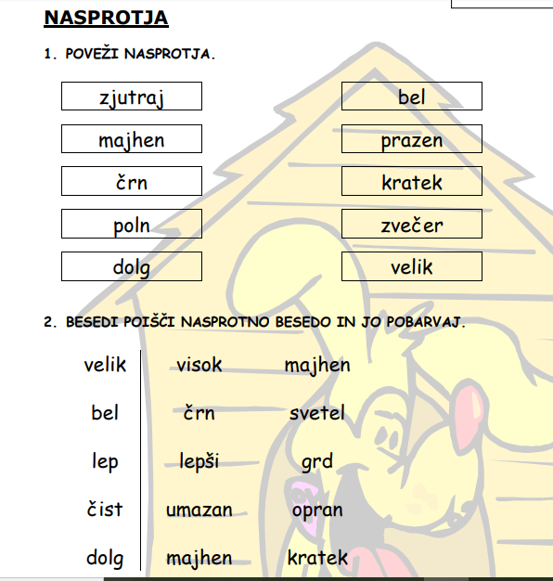
- PREDSTAVI SE:
Kako ti je ime? Kako se pišeš? Koliko si stara? Od kod si? Opiši svojo družino (Koliko so stari otroci). Kaj rada delaš v prostem času? Katera je tvoja najljubša hrana in pijača? Katera je tvoja najljubša barva? (Si e ke emrin Si e shqipton? Sa vjec jeni Nga jeni Përshkruani familjen tuaj (Sa vjeç janë fëmijët). Dofarë ju pëlqen të bëni në kohën tuaj të lirë? Cila është ushqimi dhe pija juaj e preferuar? Cila është ngjyra juaj e preferuar?)
_____________________________________________________________________________________________________________________________________________________________________________________________________________________________________________________________________________________________________________________________________________________________________________________________________________________________________________________________________________________________________________________________________________.
- Izberite eno stvar, ki bi jo kupili sebi (bluzo, majico, hlače, kratke hlače, krilo, obleko, trenirko, kopalke, modrček, sandale, čevlje, teniske, kravato, srajco …). Odigrajte dialog med prodajalko in kupcem in ga zapišite.

Zgjidhni një gjë për të blerë vetë (bluzë, T-shirt, pantallona, pantallona të shkurtra, pantallona të gjera, fustan, tuta, rroba banje, sytjena, sandale, këpucë, tenis, kravatë, këmishë ...). Luaj një dialog shitës-blerës dhe shkruaje atë.

- TOŽILNIK: KOGA ALI KAJ?

Npr. Imam torbo. Vidim torbo. Rada jem pomarančo, jabolko in banano.

Dopolni.

Vidim ________________________________________________________________ Oblečeno imam _________________________________________________________ Rad imam ______________________________________________________________ Rad jem _______________________________________________________________ Rad pijem ______________________________________________________________ Potrebujem _____________________________________________________________

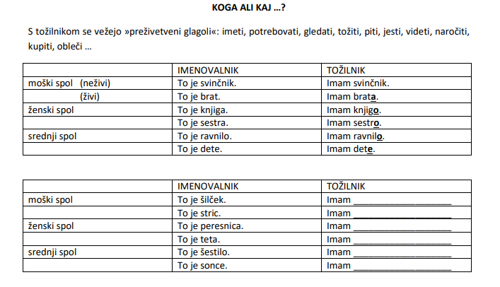
Na mizi imam _____________ (časopis) in _____________ (kava). Rad berem _______________ (knjiga). Gledam __________________(televizija). Pokličem ______________________ (prijatelj). V sobi imamo _______________________________________ (omara, postelja, stol, miza). Poslušam __________________________ (glasba). Mateja vidi _____________________ (Primož). Včasih napišem _________________________ (pismo). Vidim _________________ (pes). V Afriki lahko vidiš ____________________________(slon, zebra in lev). Na mizi ležijo______________________ ______________________________(šolski zvezek in šolska knjiga – množina). V trgovini vedno kupim ____________________________________________________ (bel kruh, mlečna čokolada in mleko). Zunaj dežuje, zato imam __________________ (dežnik). Mama rada bere _________________________ (pustolovska knjiga). Učenka rešuje_____________________ (težka matematična naloga). Oče sedi in gleda _______________________ (sosedov pes). Vsak ima rad __________________________________ (oče, mama, dedek, babica). Na zabavi vedno srečam ____________________ (njen fant). V šoli piše na ___________________________ (šolska tabla). Oblečem ______________________________________ (bela majica, modre kavbojke, siva jopica). Gledam ________________________ (kriminalna serija) in čakam ____________ (mama), da prinese ____________ (kosilo). Skozi okno vidim _____________________________ (najbližja trgovina, moja šola in šolski park).

- PRI ZDRAVNIKU:
Vstavi ustrezno besedo iz zgornjega polja v križanko.
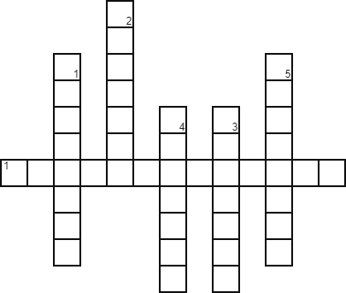
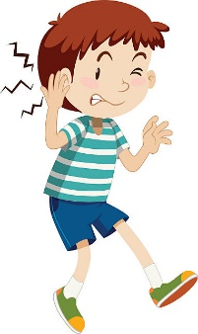
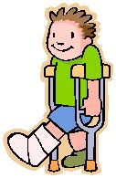
Z
G
Z
P
S
V

PREHLAD
VNETO UHO
ZOBOBOL
GLAVOBOL
ZLOMLJENA NOGA
SLABOST

